千林品牌有奖消费活动说明

活动内容：即日起至2012年12月31日，凡消费者购买一瓶千林全新包装产品（带有刮奖标贴），即可获得两轮得奖机会！百分之百中奖，多买多中，双重大礼！
第一轮奖 | 参与方式 | 中奖文字 | 刮奖奖项 | 奖品 | 奖品数量
现场刮奖 | 刮开涂层，显示对应文字和代码 | 金胶囊奖 | 金胶囊 | 价值1888元的限量版周大生纯金胶囊一粒 | 全国1000份
现场刮奖 | 刮开涂层，显示对应文字和代码 | 银胶囊奖 | 银胶囊 | 价值988元的限量版周大生纯银胶囊一粒 | 全国2000份
现场刮奖 | 刮开涂层，显示对应文字和代码 | 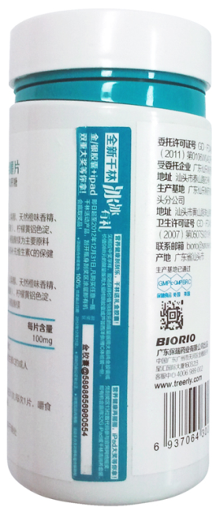  金运大奖 | 金运大奖 | 千林维妥立牌芦荟西洋参/维C体验装一份 | 全国947000份
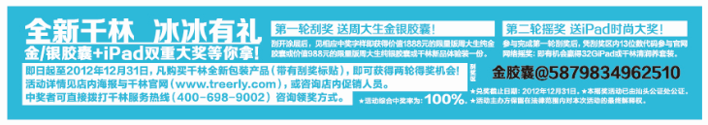
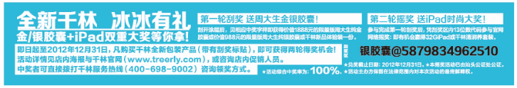
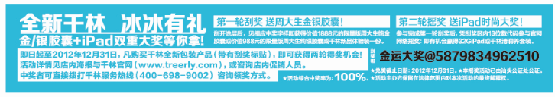

第二轮 | 参与方式 | 网络抽奖  奖项 | 奖品 |  |  |  | 奖品数量
第二轮 | 参与方式 | 网络抽奖  奖项 | 9月30日 | 10月30日 | 11月30日 | 12月31日 | 奖品数量
网络抽奖 | 在官网输入刮奖区13位数字,随机摇奖 | Ipad | 每次摇出3个Ipad奖 |  |  | 摇出所有剩余奖品 | 10份
网络抽奖 | 在官网输入刮奖区13位数字,随机摇奖 | 清润养套装 | 与280个清润养套装奖 |  |  | 摇出所有剩余奖品 | 1000份
2012年12月31日前消费者登录千林官网活动页面后，输入刮奖区内13位数字代码即可参加摇奖活动，将有机会赢得价值4688元32G的ipad或价值158元的千林清润养套装，详情见千林官网活动介绍。
兑奖须知：金运大奖直接在所购买门店现场兑奖，,其他奖项须将中奖资料与信息邮寄给活动主办方后兑奖;
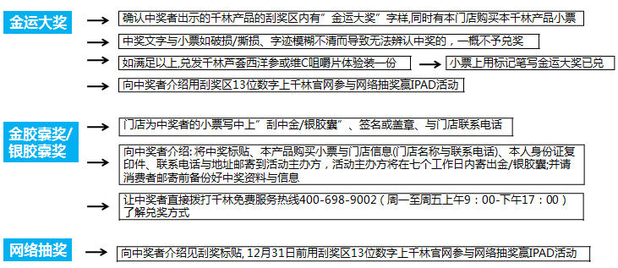

备注：
1、本活动由广东省汕头市公证处公证；在法律许可范围内，活动主办方对本活动拥有最终解释权；
2、如发现在活动期间使用不正当手段参与活动的,活动主办方有权取消其活动资格。
3、活动详情见店内海报或登录千林官网（www.treerly.com），亦可直接拨打400-698-9002进行咨询。
4、联系地址：
中国广东省广州市金穗路8号星汇国际大厦西塔1603广东保瑞药业 金银胶囊活动组 邮编510000

